Oddawanie Projektu
Paweł Benkowski s16569

Link do aplikacji
https://projekt-dot-still-primer-271314.ey.r.appspot.com/

Aplikacja agreguje 2 datasety i zbiera informacje do utworzenia raportu na rok 2020
https://www.kaggle.com/unsdsn/world-happiness
https://www.kaggle.com/fernandol/countries-of-the-world
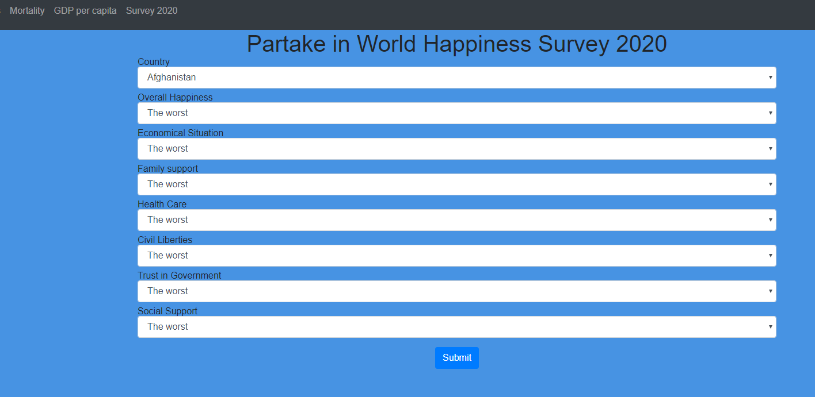
Figure 1 Formularz do zbierania danych na rok 2020
Są one normalizowane przez organizatorów względem liczby ankiet. Dlatego w obecnej postaci jeszcze nie da się ich wykorzystać.

Analiza została przeprowadzona w datalabie
https://console.cloud.google.com/compute/instancesDetail/zones/europe-north1-a/instances/countries-info-exploration?project=still-primer-271314&cloudshell=false&supportedpurview=project
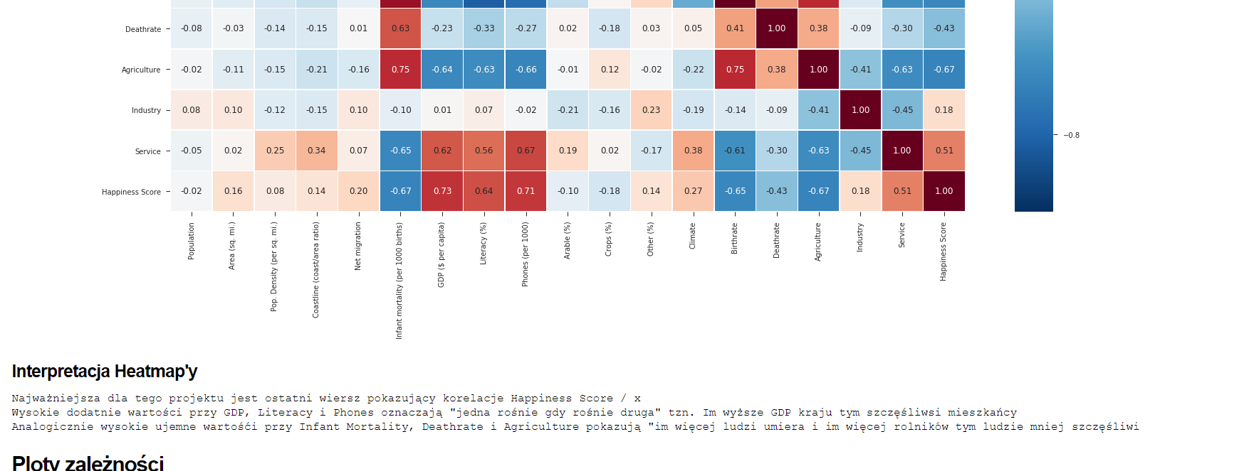
Część analizy z datalab'a
Plik ipynb i wygeneroway html znajdują się w załącznikach zadania Analiza i Eksploracja danych, dołącze je również tutaj

Przetworzenie danych i umieszczenie w BigQuery
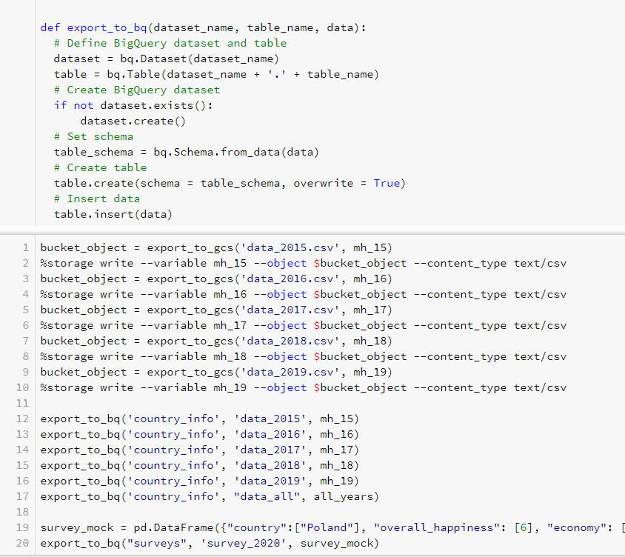
Rysunek 2 Fragment kodu z analizy odpowiedzialny za export do bq
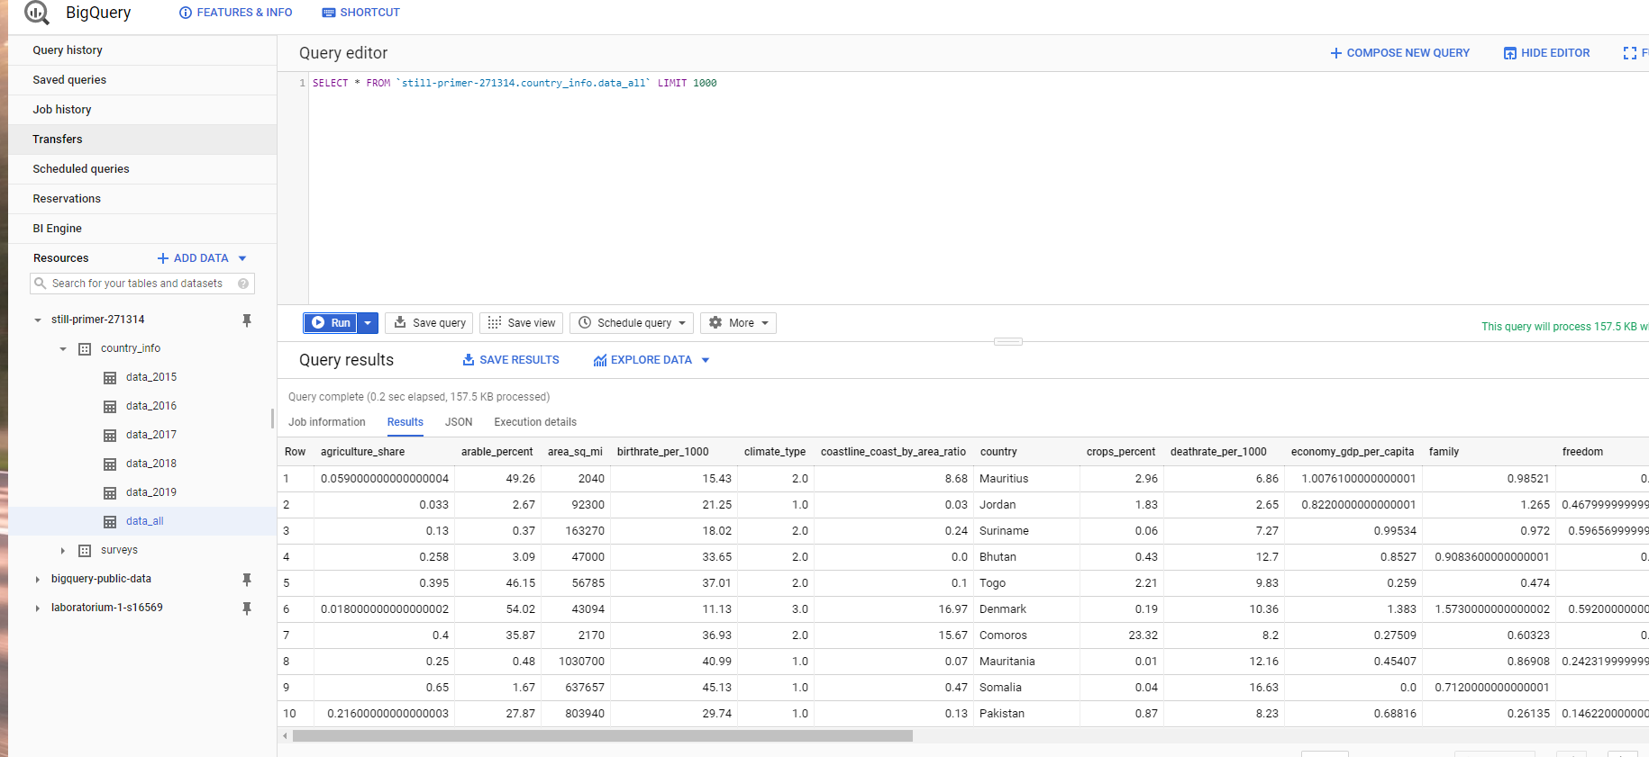
Figure 2 Widok danych w bq

Wizualizacja wniosków
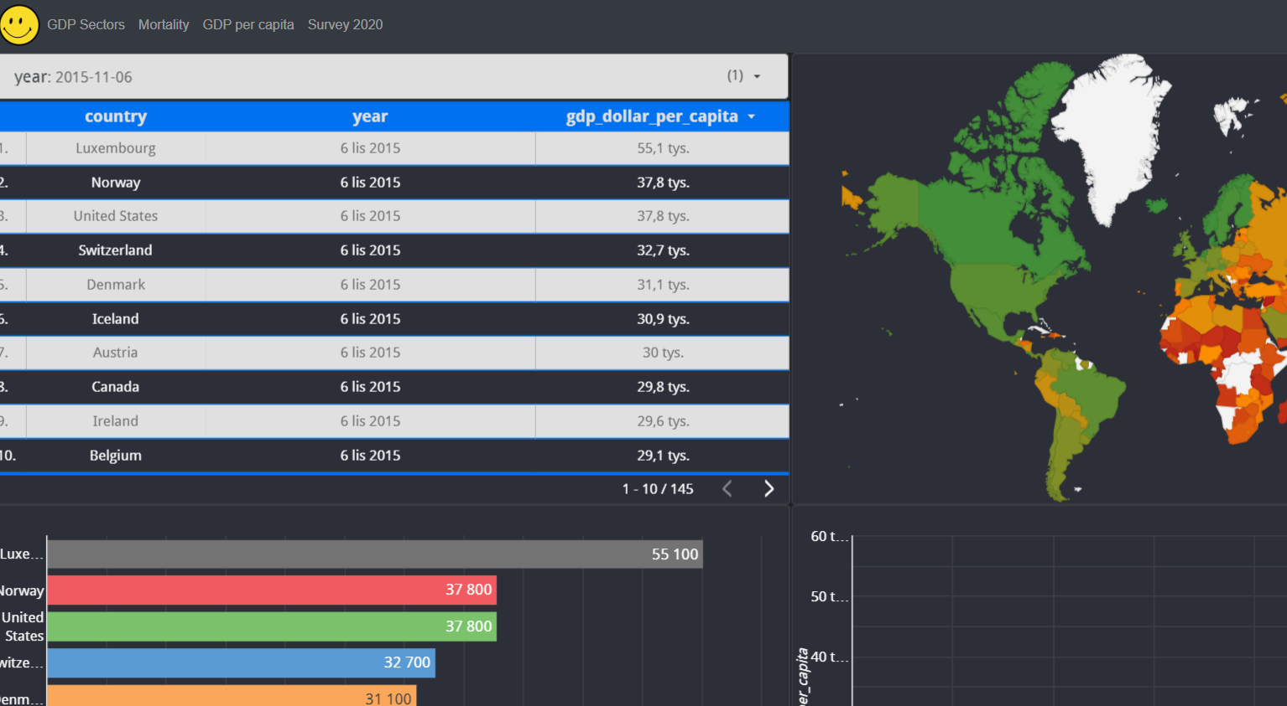
Figure 3 Jeden z 3 raportów zembedowanych na stronie

